Коми Республикаса Каналан Сӧветӧ 2017 вося косму тӧлысь 1 лунсянь лӧддза-номъя тӧлысь 30 лунӧдз гражданасянь воӧм
гижӧда шыӧдчӧмъяс видлалӧм

Коми Республикаса Каналан Сӧветӧ (водзӧ — Каналан Сӧвет) 2017 вося косму тӧлысь 1 лунсянь лӧддза-номъя тӧлысь 30 лунӧдз воис 189 шыӧдчӧм, на лыдын 111 гижӧда шыӧдчӧм (на лыдын гражданасянь 79, ӧтйӧза организацияяссянь 18 да котыръяссянь 14 шыӧдчӧм).
Став гижӧда шыӧдчӧм лыдысь быд коймӧд письмӧыс (40) воис Ӧтуввез-водзвежӧс пыр, мый меститӧма Ӧтуввезйын Каналан Сӧветлӧн официальнӧй сайтын.

Письмӧясыс воисны республикаса дас сизим муниципальнӧй юкӧнса олыссянь. Медтшӧкыда Каналан Сӧветӧ шыӧдчылісны Сыктывкарса олысьяс (54). Отчётнӧй кадколастын 14 шыӧдчӧм воис странаса мукӧд дінмуысь – Москва, Санкт-Петербург, Москва обласьтса Щёлково каръясысь, Кирово-Чепецк районса Пригороднӧй посёлокысь. Ӧти шыӧдчӧм воис Беларусь Республикаса Поставы карысь.

Коми Республикаса Каналан Сӧветӧ 2017 вося І да ІІ кварталъясын воӧм гижӧда шыӧдчӧмъяслӧн тематика
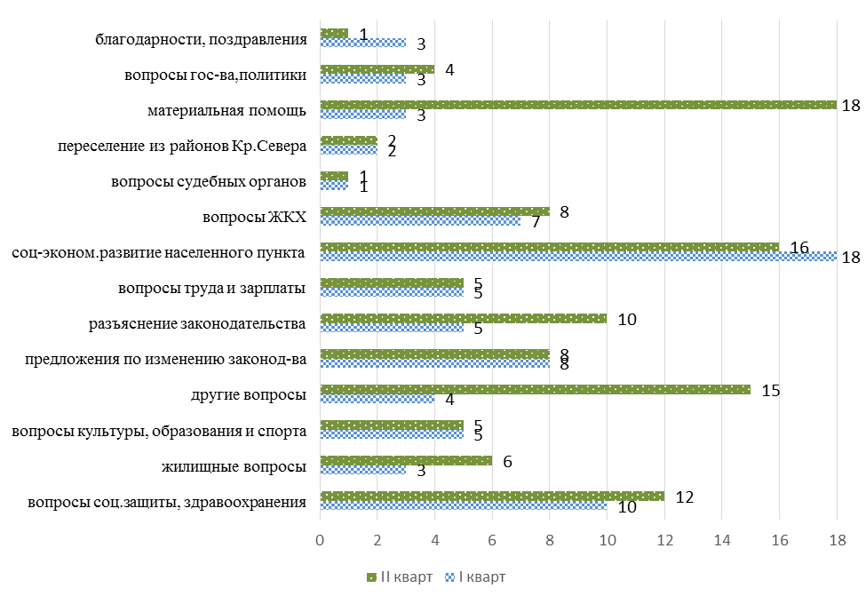

Гижӧда шыӧдчӧмъяссӧ видлалӧмыс петкӧдлӧ, мый, кыдзи и медводдза кварталын, гражданаӧс медся ёна майшӧдлӧ олан пунктъяс социальнӧй да экономика боксянь сӧвмӧдӧм. Важ тшупӧдын коли удж да удждон серти, Ылі Войвыв районъясысь мӧдлаӧ овмӧдӧм серти юалӧмъяс, а сідзжӧ оланпастэчас вежӧм серти вӧзйӧмъяс. Ёна содіс материальнӧй отсӧг сетӧм серти шыӧдчӧм лыдыс.
Луздор районлӧн Летка сиктын да матысса олан пунктъясын олысьяс корӧны отсӧг, медым Леткаса врачебнӧй участокын олысьясӧс могмӧдӧм вылӧ сетісны санитарнӧй машина.
Печора карса Озёрнӧй посёлокса олысьясӧс майшӧдлӧ ва провод стрӧитӧм дырйи туй дзоньталӧм да веж пуктасъяс выльысь садитӧм.
Микунь карса да Зӧвсьӧрт кар кодь посёлокса сад вӧдитан да град выв пуктас вӧдитан котыръясӧс петкӧдлысьяс норасисны, мый котыръяссӧ лёка могмӧдӧны биӧн да корисны бӧр вуджӧдны линия участоксӧ “Газпром энерго” ИКК-лы.
Сыктывкарлӧн Гӧрд Затон посёлокса олысьяс корӧны вичмӧдны сьӧм, медым дзоньтавны вӧвлӧм песласянін да пуктыны сэтчӧ колана оборудование. Тайӧ отсалас бырӧдны посёлокын ӧткымын мытшӧд спорт сӧвмӧдӧмын да том йӧзлы прӧст кад котыртӧмын.
Шыӧдчӧмъяслӧн тӧдчанлун серти мӧд местаын – олысьясӧс социальнӧя могмӧдӧм, велӧдӧм да йӧзлысь дзоньвидзалун видзӧм серти юалӧмъяс.
Республикаса олысьяс вӧзйӧны бурмӧдны велӧдан юкӧн, кӧні коррекционнӧй школаясысь челядьлы отсалӧны бура пырны йӧзкотырӧ. Уна челядя семьяяслы: сетны прӧченттӧм ипотека улӧ дась керкаясӧн участокъяс (коттедж посёлокъяс); сетны керка стрӧитӧм либӧ пайӧн стрӧитчӧм вылӧ прӧченттӧм кредитъяс; сетны автомашина; бӧр бергӧдны ОКО мынтӧмысь 30%; пыртны транспорт вот вылӧ кокньӧдъяс да с.в. Ухта карса 16 №-а ШШ МВУ бать-мам комитет корӧ, медым школасӧ эз ӧтувтны 2 №-а гимназиякӧд, ӧд сэні нуӧдӧны патриотическӧй нырвизьын ыджыд удж, восьтӧма кадетъяслы классъяс.
Сосногорскса вермытӧмъяслӧн карса организация корӧ, медым йӧзӧс гортын социальнӧя могмӧдан уджсӧ эз сетны негосударственнӧй организацияяслы, а сідзжӧ корӧ пыртны услугаяс лыддьӧгӧ лёка аддзысь йӧзӧс колльӧдӧм серти услуга, восьтны вермытӧмъяслы социальнӧй реабилитация шӧрин, чинтыны социальнӧй услугаяс вылӧ тарифъяс.
Олысьясӧс майшӧдлӧны оланін да коммунальнӧй овмӧсын мытшӧдъяс. На пӧвстын: керкаын ӧтув вӧдитчан биысь ыджыд тарифъяс, веськӧдлысь компанияяслӧн удж, капитальнӧя дзоньталӧм вылӧ сьӧмсӧ керкалӧн торъя тшӧт вылӧ вуджӧдӧм да с.в. Коттедж посёлокса олысьяс корӧны вуджӧдны “Грин Вилэдж” ИКК муяссӧ Сыктывкарса муниципалитет эмбурӧ, медым лои позянлун кырымавны услугаясӧн могмӧдысь организацияяскӧд сёрнитчӧмъяс.
Оланпастэчас бурмӧдӧм серти вӧзйӧмъяс воисны Сыктывкарса, Киров обласьтса да Москваса олысьяссянь. Мӧд кварталын гражданасянь воис оланпастэчас серти 8 вӧзйӧм, кӧні сёрниыс муніс татшӧмторъяс йылысь.
“Код здоровья” республиканскӧй проектӧн юрнуӧдысь вӧзйӧ босьтны Белгород обласьтлысь опыт, кӧні оланпастэчас тшупӧдын торйӧдӧма местаяс, кӧні оз позь куритчыны: власьт да меставывса асвеськӧдлан органъяслӧн жыръяссянь, вузасян объектъясӧ пыранінъяссянь, йӧзӧс верданінъяссянь, бытӧвӧй услугаяс сетан заведениеяссянь, ӧтув вӧдитчан транспорт сувтланінъяссянь 15 метраысь матынджык.
Войнаса, уджвывса, вооружённӧй вынъясса да инӧд видзан органъясса ветеранъяслӧн (пенсионеръяслӧн) республиканскӧй организация корӧ петны вӧзйӧмӧн, медым пыртісны вежсьӧмъяс 4520-1-ФЗ №-а федеральнӧй оланпасӧ. Помкаыс сыын, мый пенсионеръяслы колӧ шыӧдчыны ёрдӧ, кор найӧ кӧсйӧны босьтны туйысь компенсация Россия сайӧ шойччыны ветлӧмысь. Татшӧм позянлуныс налӧн эм 2 вонас ӧтчыдысь.
Россияса ремесленнӧй палата корӧ пыртны оланпастэчасӧ вежсьӧмъяс контрольно-кассӧвӧй техникаӧн вӧдитчӧм серти. Кыдзи найӧ пасйӧны, 290 №-а оланпасын вежсьӧмъяс вынсялӧм бӧрын йӧзӧс бытӧвӧя могмӧдысь унджык производительлӧн лоӧны ыджыд сьӧкыдлунъяс.
Сыктывкарса олысь чайтӧ, мый “Москваын реновация йылысь” оланпас примитӧмыс лёка тӧдчас республикаын демография да экономика вылӧ. Сы серти, уна судтаа керкаясӧ позяс овмӧдны содтӧд 3 млн унджык йӧзӧс, сідзкӧ, и Комиысь олысьясыс сэтчӧ тшӧтш мунасны. Шыӧдчысь корӧ вӧзйыны Коми Республикаӧс Каналан Думаын петкӧдлысьяслы, медым найӧ оз примитны тайӧ оланпассӧ.
“Чернобыль” Коми Республикаса ӧтйӧза ӧтмунӧм юӧртӧ, мый 2005 воын оланпастэчасӧ пыртӧм вежсьӧмъясӧн радиация улӧ веськалӧм гражданалы дугӧдісны социальнӧй отсӧг сетан мераяс, да корӧ пыртны социальнӧя да лекарствоӧн могмӧдӧмсӧ социальнӧй отсӧг сетан мераяс лыдӧ.
Сыктывкарса асшӧр уджалысьяс корӧны пыртны патент йылысь оланпас улӧ веськалысь удж сикасъяс списокӧ “Олысьяслӧн торъя заказ серти мебель вӧчӧм”.
Сыктывкарса ань чайтӧ тырмытӧмторйӧн, мый ӧнія кадӧдз абу примитӧма челядьӧс видзанінъясын коми кыв велӧдӧм йылысь оланпас.
Сідзжӧ странаса олысьяс тшӧктӧны дугӧдны сійӧс, мый удж сетысьяс корӧны удж корсьысьлысь опыт, вӧзйӧны примитны “быдтӧм-сӧвмӧдӧм йылысь” оланпас, ӧткодявны нывбабаяслысь да мужичӧйяслысь пенсия вылӧ петан арлыдсӧ, примитны “агрессиялы паныд сувтӧм йылысь” оланпас.
90 гижӧда шыӧдчӧм видлалісны Каналан Сӧветса юрнуӧдысьяс: Каналан Сӧветса Веськӧдлысь Н.Б. Дорофеева, Каналан Сӧветса Веськӧдлысьӧс Медводдза вежысь А.П. Макаренко, Каналан Сӧветса Веськӧдлысьӧс вежысьяс В.А. Косов да В.В. Жиделева.
Оланпастэчас да меставывса асвеськӧдлӧм комитет видлаліс 11 шыӧдчӧм, на лыдын 9 – Каналан Сӧветса юрнуӧдысьяслӧн тшӧктӧм серти; социальнӧй политика комитет – 20 шыӧдчӧм, на лыдын 16 – Каналан Сӧветса юрнуӧдысьяслӧн тшӧктӧм серти; сьӧмкуд, вот да экономическӧй политика комитет – 11 шыӧдчӧм, на лыдын 5 – Каналан Сӧветса юрнуӧдысьяслӧн тшӧктӧм серти; вӧр-ва озырлун, вӧр-ваӧн вӧдитчӧм да экология комитет – 19 шыӧдчӧм, на лыдын 14 – Каналан Сӧветса юрнуӧдысьяслӧн тшӧктӧм серти.
Каналан Сӧветса Аппаратӧн юрнуӧдысь Д.Н. Челпановский видлаліс 9 шыӧдчӧм, на лыдын 8 – Каналан Сӧветса юрнуӧдысьяслӧн тшӧктӧм серти.
Пыдісянь видлалӧм могысь 45 гижӧда шыӧдчӧм Каналан Сӧветса чина йӧз ыстісны Коми Республикаса олӧмӧ пӧртысь власьт органъясӧ, Коми Республикаса прокуратураӧ, республикаса муниципальнӧй районъяслӧн да кар кытшъяслӧн муниципальнӧй юкӧнъясса администрацияясысь чина йӧзлы.
Индӧм кадколастын Каналан Сӧветӧ воӧм шыӧдчӧмъясын шыӧдчысьяс тӧдчӧдісны со татшӧм юалӧмъяс:
Сыктыв районса Визин да Заозерье сиктъясын оланін сетӧм;
Мылдін районын оланін стрӧитӧм либӧ ньӧбӧм вылӧ сьӧм сетӧм;
“Интауголь Компания” ВАК вӧвлӧм уджалысьясӧс мӧдлаӧ овмӧдӧм;
Чилимдінын челядьӧс видзанін стрӧитӧм;
ас керкаяс дорӧ природнӧй биару нюжӧдӧм;
Сыктыв районса Кебра сиктын тырмытӧм юан ва;
медицина учреждениеясын шыбласъяс, сідзжӧ биологическӧй шыбласъяс иналӧм;
Сыктывкарса Заречьеӧ пассажиръясӧс паромӧн новлӧдӧм;
Якша посёлокса ШШ МВУ 11 класса велӧдчысьясӧс мӧдар берегӧ содтӧд новлӧдлӧм;
“Льӧмъю” турбазаын олысьясӧс транспортӧн могмӧдӧм;
овмӧдчӧминлӧн генеральнӧй планӧ вежсьӧмъяс пыртӧм Сыктыв районса Митюшсикт грезд сайса видз-му овмӧс вылӧ индӧм муяс Визинга мутасысь киритӧмӧн;
Воркута карса Елецкӧй посёлокын уджалысь кочегаръяслы удждон мынтӧм;
“Шоныд сетан Коми компания” АК сетӧм содтӧд тшӧтысь мынтытӧм вӧсна социальнӧй отсӧг мераяс сетӧмын ӧткажитӧм;
мам капиталысь сьӧмсӧ семьялы автомашина ньӧбӧм вылӧ видзӧм;
культура учреждениеясӧн котыртӧм мынтана мероприятиеяс вылӧ ветлігӧн вермытӧм челядьлы кокньӧд вылӧ инӧд сетӧм;
Усинск карын керкаын ӧтув вӧдитчан биысь тариф подулалӧм;
Сосногорск районса олысьясӧс пескӧн могмӧдӧм;
Сыктывкарса Савин уличаын туйсӧ нормаӧдз вайӧдӧм;
Удора районса Кӧдз грездӧ Ӧтуввез нюжӧдӧм;
тупкысьысь посёлокын олысь семьялы корӧмъяслы лӧсявтӧм патера сетӧм (джоджыс киссьӧ, стенъясыс бакшасьӧмаӧсь да мукӧдтор);
Р-176 “Вятка” федеральнӧй туйлӧн 781+700 км вылын (Выльгорт с.) пода мунысьяслы вуджанін лӧсьӧдӧм;
веськӧдлысь компанияяслӧн удж;
экология референдум нуӧдӧм;
ёрдӧ шыӧдчӧм гижӧм;
отставкаын мирӧвӧй ёрдысьлы удостоверение сетӧм;
помшуӧм висьталігӧн мирӧвӧй ёрдысьлӧн петкӧдчӧм;
“Ӧтлаын козьналам челядьлы небӧгъяс” проектӧ пырӧдчӧм;
Каналан Сӧветын уджӧ пырӧм;
бурвӧчан отсӧг сетӧм: бурдӧдчӧм да реабилитируйтан мероприятиеяс нуӧдӧм вылӧ; арбитражнӧй ёрдӧ банкротӧн лыддьӧм йылысь шыӧдчӧм сетӧм вылӧ; боевӧй тышъясын пӧгибнитӧм да кувсьӧм ветеранъяслӧн вермытӧм бать-мамлы “Трибуна” газет вылӧ гижӧдчӧм вылӧ; Айму вӧсна Ыджыд тышын Победалы 72 во пасйӧмкӧд йитӧдын Гӧрд Затон посёлокса ветеранъяслы козинъяс лӧсьӧдӧм вылӧ; “Славен памятью Сыктывкар”, “История коми народа” небӧгъяс йӧзӧдӧм вылӧ; “Орлёнок-2017” военно-патриотическӧй ворсӧм (региональнӧй тшупӧд) кежлӧ дасьтысьӧм да участвуйтӧм вылӧ оборудование; Кулӧмдін районса Джеджим грездса школалы принтер да Ухта карса Шудаяг посёлокса школалы пызан-улӧс ньӧбӧм вылӧ.
Приложение

Перевод словосочетаний для диаграммы 1
Письма, поступившие через Интернет-приёмную; 36% | - | Ӧтуввез-водзвежӧс пыр воӧм письмӧяс; 36%

Перевод словосочетаний для диаграммы 2
благодарности, поздравления | - | аттьӧалӧмъяс, чолӧмалӧмъяс
вопросы гос-ва, политики | - | канму, кансям серти юалӧмъяс
материальная помощь | - | материальнӧй отсӧг
переселение из районов Кр. Севера | - | Ылі Войвыв районъясысь мӧдлаӧ овмӧдӧм
вопросы судебных органов | - | ёрд органъяслӧн юалӧмъяс
вопросы ЖКХ | - | ОКО серти юалӧмъяс
соц-эконом.развитие населённого пункта | - | олан пункт социально-экономическӧя сӧвмӧдӧм
вопросы труда и зарплаты | - | удж да удждон серти юалӧмъяс
разъяснение законодательства | - | оланпастэчас гӧгӧрвоӧдӧм
предложения по изменению законодательства | - | оланпастэчас вежӧм серти вӧзйӧмъяс
другие вопросы | - | мукӧд юалӧм
вопросы культуры, образования и спорта | - | культура, велӧдӧм да спорт серти юалӧмъяс
жилищные вопросы | - | оланін серти юалӧмъяс
вопросы соц. защиты, здравоохранения | - | йӧзӧс социальнӧя дорйӧм, йӧзлысь дзоньвидзалун видзӧм серти юалӧмъяс

